Resource: unfoldingWord® Open Bible Stories
unfoldingWord® Open Bible Stories © 2022 unfoldingWord. Released under CC BY-SA 4.0 license. unfoldingWord® Open Bible Stories has been adapted in the following languages: Tok Pisin, Arabic (عربي), French (Français), Hindi (हिंदी), Indonesian (Bahasa Indonesia), Portuguese (Português), Russian (Русский), Spanish (Español), Swahili (Kiswahili), and Simplified Chinese (简体中文) from unfoldingWord® Open Bible Stories © 2022 unfoldingWord. Released under CC BY-SA 4.0 license by Mission Mutual

unfoldingWord® Open Bible Stories

48. Yesus adalah Mesias yang dijanjikan
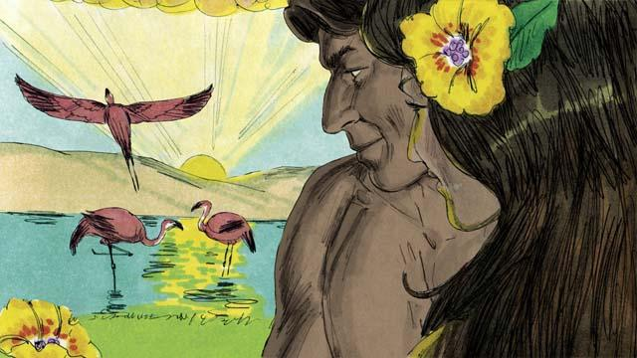
Ketika Allah menciptakan dunia, semuanya sempurna. Tidak ada dosa. Adam dan Hawa saling mengasihi, dan mereka mengasihi Allah. Tidak ada penyakit atau kematian. Inilah cara yang Allah inginkan untuk dunia ini.
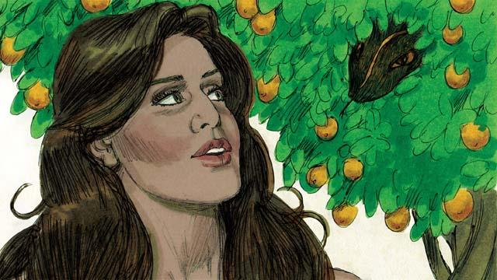
Setan berbicara kepada Hawa di taman melalui ular karena dia ingin menipunya. Kemudian Hawa dan Adam berdosa terhadap Allah. Karena mereka berdosa, semua orang di bumi mati.
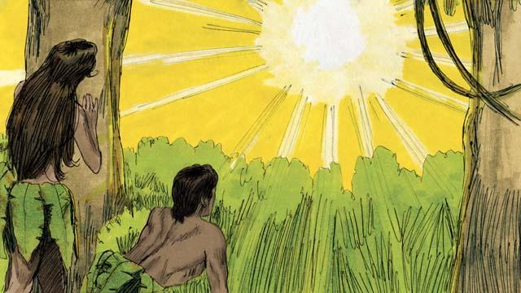
Karena Adam dan Hawa berdosa, sesuatu yang bahkan lebih buruk terjadi. Mereka menjadi musuh Allah. Akibatnya, setiap orang sejak saat itu telah berdosa. Setiap orang adalah musuh Allah sejak lahir. Tidak ada kedamaian antara manusia dan Allah. Tetapi Allah ingin berdamai.

Allah berjanji bahwa salah satu keturunan Hawa akan meremukkan kepala Iblis, dan Iblis akan menggigit tumitnya. Dengan kata lain, Setan akan membunuh Mesias, tetapi Allah akan membangkitkannya kembali. Mesias akan mengambil alih kuasa Iblis selamanya. Bertahun-tahun kemudian, Allah menunjukkan bahwa Mesias itu adalah Yesus.
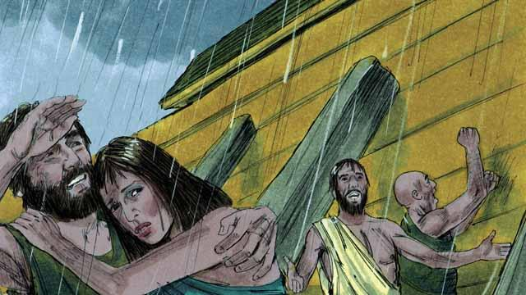
Allah menyuruh Nuh membuat sebuah perahu untuk menyelamatkan keluarganya dari air bah yang akan datang. Inilah cara Allah menyelamatkan orang-orang yang percaya kepada-Nya. Dengan cara yang sama, semua orang layak menerima kematian dari Allah karena mereka telah berdosa. Tetapi Allah mengutus Yesus untuk menyelamatkan semua orang yang percaya kepada-Nya.

Selama ratusan tahun, para imam terus mempersembahkan korban kepada Tuhan. Hal ini menunjukkan kepada manusia bahwa mereka telah berbuat dosa dan layak menerima hukuman Allah. Tetapi korban-korban itu tidak dapat mengampuni dosa-dosa mereka. Yesus melakukan apa yang tidak dapat dilakukan oleh para imam. Dia memberikan diri-Nya sendiri untuk menjadi satu-satunya korban yang dapat menghapus dosa semua orang. Dia menerima ke atas diri-Nya sendiri hukuman yang seharusnya kita terima karena dosa-dosa kita. Karena alasan ini, Yesus adalah Imam Besar yang Agung.
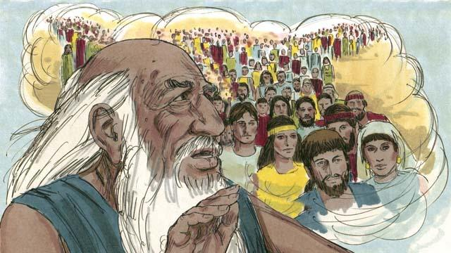
Allah telah berkata kepada Abraham, "Aku akan memberkati semua bangsa di bumi melalui engkau." Yesus adalah keturunan Abraham ini. Allah memberkati semua bangsa melalui Abraham karena Allah menyelamatkan setiap orang yang percaya kepada Yesus dari dosa. Ketika orang-orang ini percaya kepada Yesus, Allah menganggap mereka sebagai keturunan Abraham.
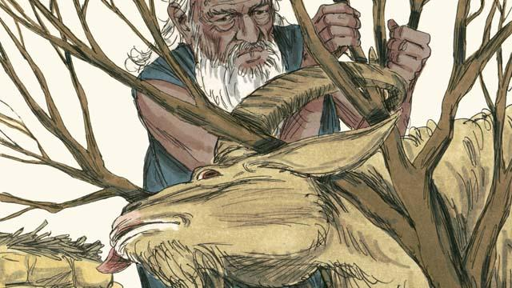
Allah memerintahkan Abraham untuk mengorbankan putranya sendiri, Ishak, kepada-Nya. Tetapi kemudian Allah memberikan seekor domba jantan untuk korban pengganti Ishak. Kita semua layak mati karena dosa-dosa kita! Tetapi Allah memberikan Yesus untuk menjadi korban pengganti kita. Itulah sebabnya kita menyebut Yesus sebagai Anak Domba Allah.

Ketika Allah mengirimkan tulah terakhir atas Mesir, Ia memerintahkan setiap keluarga Israel untuk membunuh seekor anak domba. Anak domba itu tidak boleh memiliki cacat. Kemudian mereka harus mengoleskan darahnya di atas dan sisi bingkai pintu mereka. Ketika Allah melihat darah itu, Ia melewati rumah mereka dan tidak membunuh anak sulung mereka. Ketika ini terjadi, Allah menyebutnya sebagai Paskah.

Yesus seperti Anak Domba Paskah. Ia tidak pernah berdosa, jadi tidak ada yang salah dengan-Nya. Ia dibunuh pada saat perayaan Paskah. Ketika seseorang percaya kepada Yesus, darah Yesus membayar dosa orang tersebut. Seolah-olah Allah melewatkan orang itu karena Ia tidak menghukumnya.
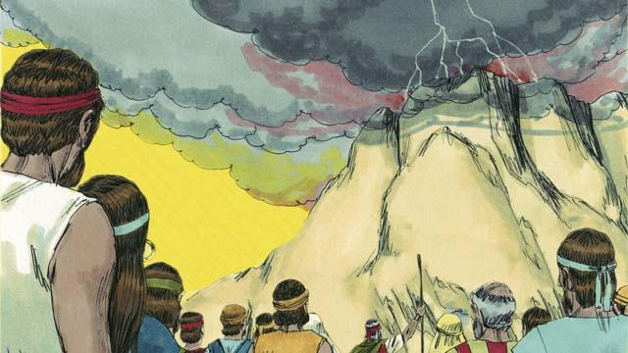
Allah membuat perjanjian dengan bangsa Israel karena mereka adalah umat yang telah Ia pilih menjadi milik-Nya. Namun Allah kini telah membuat Perjanjian Baru yang diperuntukkan bagi semua orang. Jika seseorang dalam kelompok suku mana pun menerima Perjanjian Baru ini, dia bergabung dengan umat Allah. Dia melakukan ini karena dia percaya kepada Yesus.

Musa adalah seorang nabi yang mewartakan firman Allah dengan kuasa yang besar. Tetapi Yesus adalah nabi terbesar dari semua nabi. Ia adalah Allah, jadi semua hal yang Ia lakukan dan katakan adalah tindakan dan perkataan Allah. Itulah sebabnya Alkitab menyebut Yesus sebagai Firman Allah.
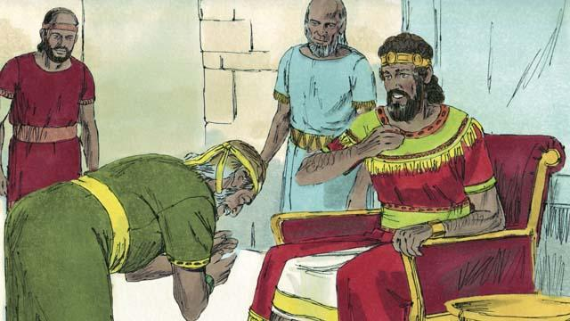
Allah berjanji kepada Raja Daud bahwa salah satu keturunannya akan memerintah sebagai raja atas umat Allah selamanya. Yesus adalah Anak Allah dan Mesias, jadi Ia adalah keturunan Daud yang bisa memerintah selamanya.

Daud adalah raja Israel, namun Yesus adalah raja seluruh alam semesta! Ia akan datang kembali dan memerintah kerajaannya dengan keadilan dan perdamaian selamanya.
Sebuah cerita Alkitab dari: Kejadian 1–3, 6, 14, 22; Keluaran 12, 20; 2 Samuel 7; Ibrani 3:1–6, 4:14–5:10, 7:1–8:13, 9:11–10:18; Wahyu 21.

